目录
1 概述 2
1.1 软件概述 2
1.2 系统组成 2
2 运行环境规定 3
2.1 运行方案和场景 3
2.2 硬件环境 4
2.2.1 宿主计算机 4
2.2.2 中断设置 4
2.2.3 存储器 4
2.3 支持软件环境 5
2.3.1 编程语言 5
2.3.2 编译调试工具 5
2.4 接口 5
2.4.1 与其他软件接口 5
2.4.2 硬件接口 6
3 软件详细需求 7
3.1 功能分解 7
3.2 功能需求 8
3.2.1 启动与运行调度 8
3.2.2 运行配置与参数 13
3.2.3 传感采集与状态估计 15
3.2.4 驾驶员与地面站输入 18
3.2.5 飞行状态与模式管理 22
3.2.6 任务与外部控制 30
3.2.7 控制与执行器输出 35
3.2.8 通信与维护服务 40
3.2.9 日志与存储 43
3.2.10 电源与状态报告 46
3.2.11 可选服务与平台适配 48
3.3 性能需求 53
3.3.1 精度需求 53
3.3.2 空间需求 53
3.3.3 时间需求 53
3.4 可靠性和安全性需求 54
附录1 数据字典 55
附录2 软件IP 56
附录2.1 通用IP 56
附录2.2 领域专用IP 57

FMT飞控固件需求规格说明书
V1.0 正式版 修订日期 2026年10月19日

1 概述

1.1 软件概述
FMT 自动驾驶固件接收驾驶员、地面站和机载计算机输入，采集传感器，运行状态估计、飞行管理与控制模型，向执行器输出，并提供任务、参数、日志及维护服务。独立 IO 控制程序承担遥控输入和主 PWM 接口。
本说明书主要规定 Pixhawk FMUv5 多旋翼、机架1、普通运行配置的系统行为。固定翼、水面艇、地面车、仿真及可选服务在相应调用条件下适用。
各功能以需求标识、功能描述、调用条件、输入、输出、处理六字段规定。周期、计数、量纲、状态和异常处理共同构成功能约束。

1.2 系统组成
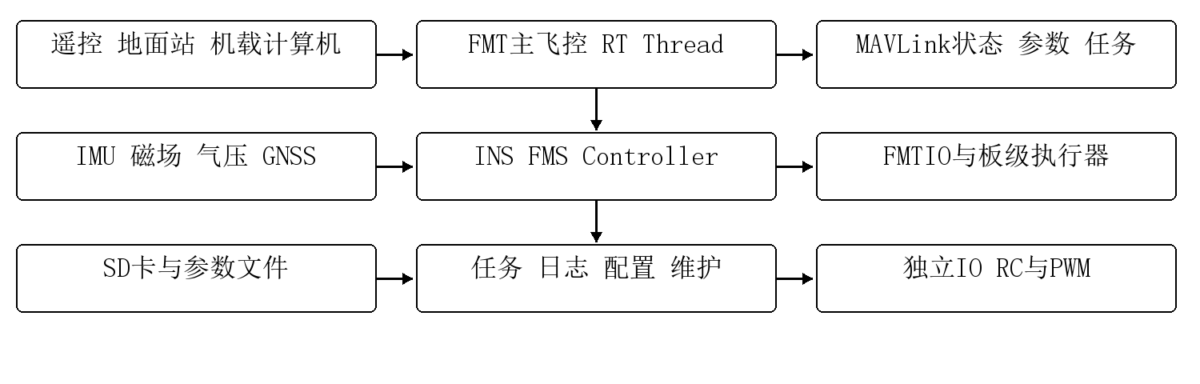
图1.2-1 系统组成与职责
系统由主飞控、独立 IO、传感器、接收机、地面站、机载计算机、执行器和存储介质组成。各设备仅通过已配置的接口参与运行。

2 运行环境规定

2.1 运行方案和场景
主飞控采用 RT-Thread 多任务调度，车辆任务承载控制周期；传感、通信、日志、状态、IO 和工作队列提供并发服务。独立 IO 采用裸机轮询，与主飞控分别维护状态。
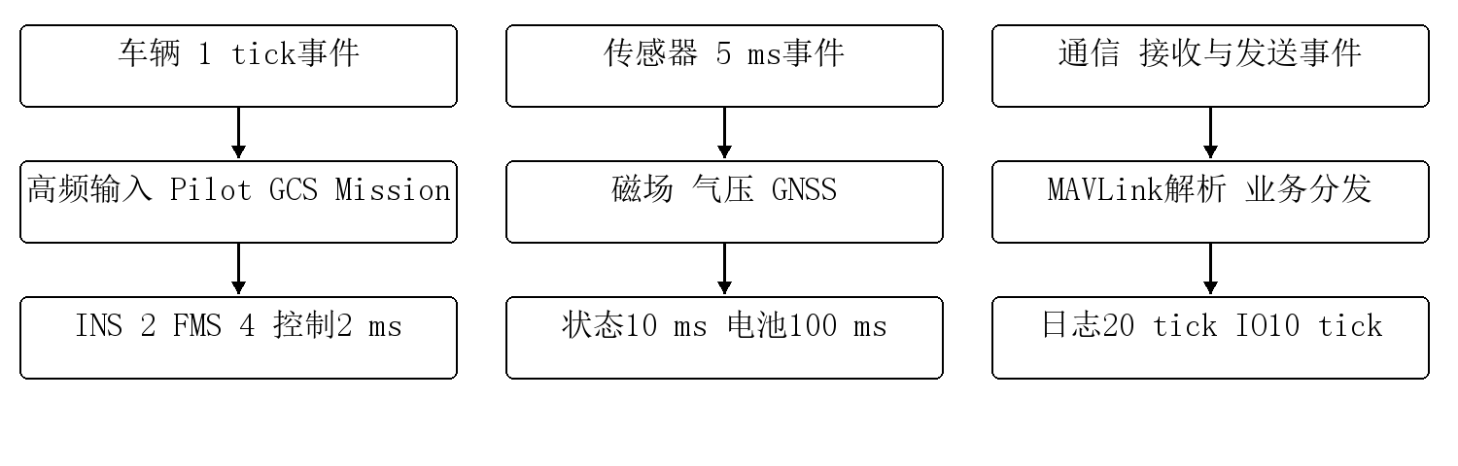
图2.1-1 运行调度与名义周期 各列独立
表2.1-1 默认任务与线程
对象 | 优先级 | 栈字节 | 触发及约束
vehicle | 3 | 6144 | 1 tick事件；INS2/FMS4/控制2 ms
sensor | 4 | 3072 | 5 ms事件
wq hp / lp | 6 / 19 | 各2048 | 工作项周期及调度
fmtio | 7 | 1536 | RX事件或10 tick超时
mav_rx | 10 | 6144 | 接收事件；逐通道解析
mavgcs / mavobc | 11 / 12 | 5120 / 2048 | 发送、参数和维护事件；obc依赖gcs
logger | 13 | 2048 | 日志事件或20 tick超时
status | 14 | 4096 | 循环休眠10 ms；电源100 ms
优先级数值越小越先调度；表中栈为申请容量。周期事件允许合并，时间标签到期后更新为当前时间，不补跑迟到期间的周期。

2.2 硬件环境

2.2.1 宿主计算机
主要运行平台采用 STM32F765、Cortex-M7、硬件浮点及216 MHz板级时钟。通过 RT-Thread 设备接口连接传感器、串口、执行器和独立 IO。其他平台分别使用自己的时钟、设备和内存配置。

2.2.2 中断设置
表2.2-1 FMUv5中断职责
中断来源 | 处理及交接 | 服务对象
SysTick | 进入RT中断上下文并推进内核及系统时间 | 滴答、任务定时与时间标签
USART/UART 与 DMA | 处理收发缓冲并通知通信线程 | 串口和消息接收
SDMMC1 与 DMA2 | 介质和DMA完成交接；中断优先级分别0和2 | 存储介质
USB OTG FS | USB回调交接设备服务 | USB设备
CAN1/CAN2 | 收发交接，驱动配置优先级0 | 已启用CAN设备
CPU异常 | 进入对应诊断与回溯处理 | 控制台和故障上下文
系统滴答名义为1000 tick/s。任务硬定时器由 RTOS 滴答处理触发；外设中断优先级与任务优先级分别配置。

2.2.3 存储器
表2.2-2 存储与持久数据
对象 | 当前配置 | 说明
程序区 | 0x08008000；2016 KiB | 对应设备接口预留前32 KiB引导区
数据区 | 0x20000000；512 KiB | 链接区域定义；容量由运行配置规定
系统栈 | 0x800字节 | 链接脚本配置；线程栈另列
持久文件 | /sys下TOML和XML及任务文件 | 实际介质及挂载成功为前提
日志缓存 | 80 KiB；4096字节扇区 | 后台输出；满时统计丢失

2.3 支持软件环境

2.3.1 编程语言
核心服务使用 C/C++ 接口，控制与估计模型提供 C 接口。运行系统依赖 RT-Thread、对应板级驱动、数学及协议组件。

2.3.2 编译调试工具
开发维护环境需提供 ARM C/C++ 工具链、板级下载调试接口及匹配的设备支持；维护工具与板载运行程序分别使用。

2.4 接口

2.4.1 与其他软件接口
外部软件接口包括 MAVLink 地面站、机载控制和定位消息，以及独立 IO 协议。内部通过发布订阅总线交换数据；TOML、XML、任务和日志文件构成持久接口。MAVLink FTP 为协议载荷服务。

2.4.2 硬件接口
表2.4-1 默认及条件接口
编号 | 对象 | 连接和速率 | 主要数据及适用
IF01 | 地面站 | serial1 57600或usbd0 | MAVLink v2 FMT方言；命令、参数、任务、日志、维护
IF02 | 机载计算机 | serial2 115200 | 姿态/位置/速度目标、外部定位、命令及遥测
IF03 | 控制台 | serial0 57600 | FinSH命令；可按配置切换MAVLink控制台
IF04 | GNSS与RTCM | serial3；UBX自动配置 | 位置、速度、精度、卫星数及差分数据
IF05 | IO处理器 | serial5 FMTIO | 16路RC结构与8路主输出适配；IO实现另行确认
IF06 | 惯性与磁压传感 | SPI / I2C | ICM20689、BMI055、IST8310、MS5611；默认主IMU消费
IF07 | 辅助执行器 | 板级PWM | 辅助输出；默认400 Hz；通道是否映射由TOML决定
IF08 | 持久存储 | SDIO sd0 / FRAM SPI | 根文件系统、TOML、XML、mission及mlog
IF09 | 电源采集 | adc0 | 分压与电流比例换算为mV/mA；电量估计
IF10 | 条件接口 | CAN / 网络 / 仿真 | 须依各板选择；FMUv5默认无DroneCAN任务及LWIP

3 软件详细需求

3.1 功能分解
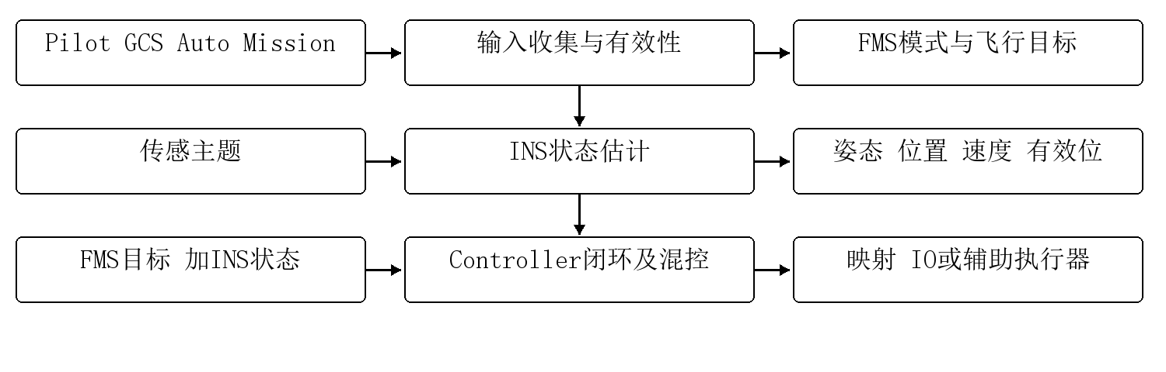
图3.1-1 主数据流 状态同时供FMS与Controller消费
表3.1-1 功能职责
需求族 | 功能 | 职责
FMT-FREQ1 | 启动与运行调度 | 启动与运行调度的输入、状态及输出管理
FMT-FREQ2 | 运行配置与参数 | 运行配置与参数的输入、状态及输出管理
FMT-FREQ3 | 传感采集与状态估计 | 传感采集与状态估计的输入、状态及输出管理
FMT-FREQ4 | 驾驶员与地面站输入 | 驾驶员与地面站输入的输入、状态及输出管理
FMT-FREQ5 | 飞行状态与模式管理 | 飞行状态与模式管理的输入、状态及输出管理
FMT-FREQ6 | 任务与外部控制 | 任务与外部控制的输入、状态及输出管理
FMT-FREQ7 | 控制与执行器输出 | 控制与执行器输出的输入、状态及输出管理
FMT-FREQ8 | 通信与维护服务 | 通信与维护服务的输入、状态及输出管理
FMT-FREQ9 | 日志与存储 | 日志与存储的输入、状态及输出管理
FMT-FREQ10 | 电源与状态报告 | 电源与状态报告的输入、状态及输出管理
FMT-FREQ11 | 可选配置与平台适配 | 可选配置与平台适配的输入、状态及输出管理
默认多旋翼条目与条件载体条目分别适用；载体切换需同时采用匹配的估计、管理、控制与执行器映射。

3.2 功能需求

3.2.1 启动与运行调度

3.2.1.1 上电与内核启动
a. 需求标识：FMT-FREQ1-1
b. 功能描述：上电后建立调度和板级资源，并在初始化完成后启动业务任务。
c. 调用条件：复位进入固件入口。
d. 输入：链接入口、板级配置和设备。
e. 输出：运行中的 RT-Thread 内核和就绪任务。
f. 处理：
（1）经 复位入口 进入 C 运行时和 main；初始化中断、板级早期资源、内核定时器、调度器、初始化线程、定时器线程和空闲线程，再启动调度器。
（2）初始化线程按板级初始化、任务描述表初始化、板级后初始化、任务自动启动的顺序执行。初始化线程申请栈 10240 字节，优先级为 最大优先级数量的一半，时间片为20 tick。
（3）板级早期阶段建立堆、HAL、时钟、串口控制台、系统滴答、GPIO、SPI、I2C和PWM；完成传感器、通信、电源及存储资源初始化后才启动自动任务。

3.2.1.2 板级上电与系统配置回退
a. 需求标识：FMT-FREQ1-2
b. 功能描述：为传感器和外设建立上电次序，并装入适配本板的运行配置。
c. 调用条件：板级初始化及后初始化。
d. 输入：SD卡配置文件、内建 内建配置、目标名称。
e. 输出：配置后的接口及启动脚本执行结果。
f. 处理：
（1）使能传感器、遥控接收和 SD 卡电源后等待100 ms；启用指令缓存，数据缓存保持关闭。
（2）尝试从 /sys/sysconfig.toml 装入 TOML 配置；最终返回失败时回退到内建配置。配置目标标识须与运行平台一致；各子表依解析顺序更新，回退不回滚此前已经生效的设置。
（3）完成 GNSS、驾驶员、地面站、自动控制、任务、执行器和电源接口初始化后，执行 /sys/init.sh 并输出启动日志。

3.2.1.3 业务任务注册和生命周期管理
a. 需求标识：FMT-FREQ1-3
b. 功能描述：按运行配置保留的任务描述和依赖创建任务，支持启动、挂起、恢复和终止。
c. 调用条件：系统初始化或维护命令操作任务。
d. 输入：任务表、依赖名称、自动启动标志及任务状态。
e. 输出：任务ID、线程句柄和状态变化。
f. 处理：
（1）依据任务描述及依赖关系创建线程；依赖初始化等待上限5000 ms。任务使用运行调度表规定的优先级、申请栈和触发条件。
（2）自动启动仅针对 READY 且自动启动标志为真的任务，启动后标为 RUNNING。人工启动要求 READY；挂起要求 RUNNING，恢复要求 SUSPEND。
（3）终止运行任务时删除线程并标为 ZOMBIE。任务初始化结果分别记录，依赖失败不构成其他任务统一回滚的事务。

3.2.1.4 车辆周期与模型执行顺序
a. 需求标识：FMT-FREQ1-4
b. 功能描述：以定时事件触发车辆处理，在到期时执行各模型并下发输出。
c. 调用条件：车辆任务启动后持续运行。
d. 输入：1 tick 周期事件、当前毫秒时间和各模型周期。
e. 输出：更新的输入、估计结果、飞行目标和执行器命令。
f. 处理：
（1）硬定时器每1 tick发送事件；任务以 OR 和 CLEAR 等待事件。默认1 tick等于1 ms。
（2）每次唤醒先采集高频传感器，再收集驾驶员、地面站及任务数据；在到期时依次执行INS、FMS和Controller，最后调用执行器命令发送。
（3）默认INS与控制器周期均为2 ms，FMS周期为4 ms；时间标签以本次实际时间重置。迟到时只执行一次，不循环补跑漏掉的周期
具体算法如下。时间以 ms 表示；事件合并，时间标签到期后更新为当前值；迟到只运行一次。 TRUNC表示向零截断，CLAMP表示限幅，英文变量为语义名称。
Algorithm 1-4 Vehicle scheduling
WAIT vehicle event WITH clear-on-consume
Collect high-rate sensors
Collect pilot, ground-station and mission inputs
Now ← current time in ms
IF INS period is due
Run INS once; INS timestamp ← Now
END IF
IF FMS period is due
Run FMS once; FMS timestamp ← Now
END IF
IF Controller period is due
Run Controller once; Controller timestamp ← Now
END IF
Send actuator commands

以下以车辆任务单次事件处理说明模型执行次序；各模型仅在自身周期到达时执行。
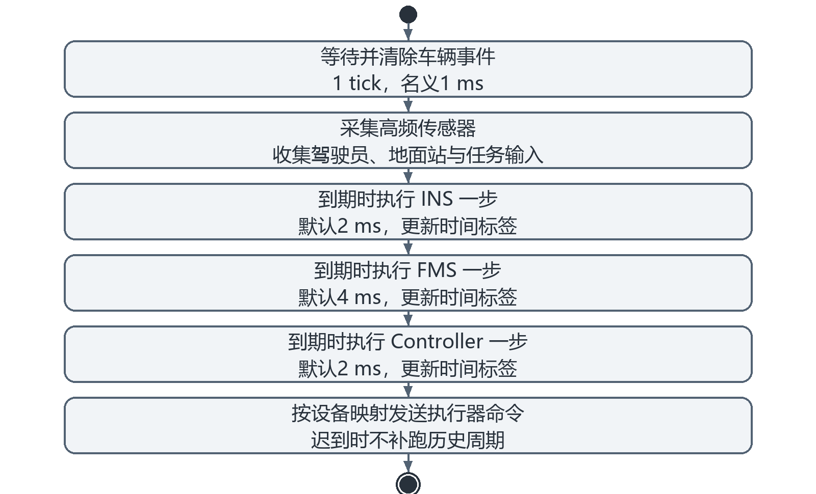
图3.2-1 车辆周期与运行调度 UML 活动图

3.2.1.5 低频采集和后台工作
a. 需求标识：FMT-FREQ1-5
b. 功能描述：将低频采样、通信、日志和状态处理分配给独立任务。
c. 调用条件：对应任务初始化成功且启动。
d. 输入：定时事件、通信事件、工作项、发布订阅通知。
e. 输出：后台服务和更新数据。
f. 处理：
（1）传感器任务由5 ms硬定时器唤醒，正常模式采集低频传感器；状态任务每轮休眠10 ms并按100 ms时间标签轮询电池。
（2）日志任务等待事件或20 tick超时，事件按类别输出，超时时同时检查二进制日志和文本日志。FMTIO任务等待接收事件或10 tick超时后处理数据。
（3）创建高优先工作队列和低优先工作队列，优先级分别为6和19，栈各2048字节；任务优先级数字越小越先调度。

3.2.1.6 内部数据发布与订阅
a. 需求标识：FMT-FREQ1-6
b. 功能描述：在任务之间传递带更新标记的共享数据。
c. 调用条件：主题已发布且有生产者或消费者访问。
d. 输入：主题对象、订阅节点、数据及可选回调。
e. 输出：新值、更新标志、回调和事件。
f. 处理：
（1）发布前要求主题已广告且未暂停；在临界区复制数据并为订阅者设置更新标记，再调用发布回调。
（2）单项缓冲保留最新值，多项缓冲满时前移读指针丢弃旧项；订阅者须区分无更新和复制失败。
（3）数据同步保证以当前临界区和对象复制规则为限。

3.2.2 运行配置与参数

3.2.2.1 TOML接口配置
a. 需求标识：FMT-FREQ2-1
b. 功能描述：依据目标板的配置表设置控制台、通信、遥控、执行器和GNSS。
c. 调用条件：启动装载配置。
d. 输入：target、console、mavproxy、pilot-cmd、actuator、gnss各表。
e. 输出：设备清单、映射和通信设置。
f. 处理：
（1）按配置键选择对应解析器；未知表报告但不据此生成新功能。网络表只有启用LWIP时才参与。
（2）默认控制台serial0为57600 bit/s；地面站通道serial1为57600并可切换USB，机载通道serial2为115200；RTCM配置指向serial3。
（3）默认驾驶员为6通道SBUS，采样间隔0.05 s，名义通道范围1000至2000；默认执行器主输出和辅助输出均配置PWM 400 Hz，控制输出前4路映射主输出前4路。

3.2.2.2 参数查找与在线修改
a. 需求标识：FMT-FREQ2-2
b. 功能描述：按参数类型维护运行参数并同步关联的模型变量。
c. 调用条件：初始化或参数修改请求。
d. 输入：参数组、名称或索引、类型和值。
e. 输出：更新值、关联变量和修改通知。
f. 处理：
（1）由参数链接段建立参数组表，按名称查找时重名参数可能返回第一个匹配项；需要精确定位时使用组名和参数名。
（2）拒绝空参数、只读参数及不支持类型；根据8位有符号、8位无符号、16位有符号、16位无符号、32位有符号、32位无符号、float、double类型复制相应字节。
（3）在临界区同步参数值和关联变量，然后调用修改回调。通用设置接口未统一检查物理范围和跨参数约束。

3.2.2.3 参数持久化与恢复
a. 需求标识：FMT-FREQ2-3
b. 功能描述：从参数文件恢复配置，并在显式保存时写入XML。
c. 调用条件：启动加载、维护保存或加载请求。
d. 输入：XML参数文件、内建默认值、当前运行参数。
e. 输出：恢复后的参数或保存文件及错误码。
f. 处理：
（1）普通运行使用 /sys/param.xml，HIL 使用 /sys/hil_param.xml，SIH 使用 /sys/sih_param.xml。
（2）先建立默认参数，再顺序载入文件；已生效的部分更新不因后续读取失败而统一回滚。
（3）保存时创建或截断参数文件，逐组写入参数后关闭；在线修改不自动触发持久保存。

3.2.2.4 参数遥测交换
a. 需求标识：FMT-FREQ2-4
b. 功能描述：经地面站查询、枚举和修改可公开的参数。
c. 调用条件：收到MAVLink参数请求或设置消息。
d. 输入：参数标识、索引、值及当前链路带宽。
e. 输出：参数值回复及逐项枚举消息。
f. 处理：
（1）处理 PARAM_REQUEST_READ、PARAM_REQUEST_LIST 及 PARAM_SET；参数枚举按适配参数和参数组顺序逐项发送。
（2）以单次定时器安排下一参数；带宽有效时，按前一消息长度计算额外间隔2333×消息字节数/带宽。
（3）修改结果通过参数回报反映；在线修改与持久保存分别处理。

3.2.3 传感采集与状态估计

3.2.3.1 惯性测量采集与修正
a. 需求标识：FMT-FREQ3-1
b. 功能描述：采集已注册的IMU并发布原始缩放值与校正滤波值。
c. 调用条件：正常模式车辆任务执行高频采集。
d. 输入：角速度、加速度、安装旋转、校准值和滤波参数。
e. 输出：第一组惯性原始观测与第一组惯性校正观测等数据主题。
f. 处理：
（1）以1 ms时间标签检查惯性采样；同一 IMU 的角速度和加速度均读取成功后才发布该组数据。单位分别为 rad/s 和 m/s²。
（2）先按安装方向旋转并发布缩放数据，再执行零偏与比例修正、三阶 Butterworth 滤波，发布校正值。
（3）接口提供两组 IMU 通道；默认传感中心注册 gyro0 和 accel0，估计器消费第一组惯性观测。其他通道只在明确注册并连接消费接口时生效。
具体算法如下。默认检查间隔1 ms；只有同组角速度和加速度均成功时才发布；单位为 rad/s、m/s²。 TRUNC表示向零截断，CLAMP表示限幅，英文变量为语义名称。
Algorithm 3-1 IMU observation update
IF sample period is not due
END THIS STAGE
END IF
Read gyro and accelerometer for the selected IMU
IF both reads succeed
Rotate measurements by installation orientation
Publish scaled raw observation
Apply bias and scale correction
Apply third-order Butterworth filters
Publish calibrated observation
END IF

3.2.3.2 低频和附加传感器采集
a. 需求标识：FMT-FREQ3-2
b. 功能描述：按可用设备与数据就绪状态发布磁场、气压、GNSS等观测。
c. 调用条件：正常模式传感器任务运行，且设备已注册。
d. 输入：设备测量、外置标志、旋转及校准参数。
e. 输出：带时间戳的观测主题。
f. 处理：
（1）磁场按10 ms时间标签采样，单位gauss；外置磁传感器使用外置安装方向，内置磁传感器使用板级方向，再应用校正。
（2）气压计在就绪后读取气压和温度；GNSS在就绪后读取并发布位置、速度、精度和卫星数。空速设备存在时按20 ms时间标签采样。
（3）光流与测距由所选驱动或协议发布，只有注册且收到有效数据时才可作为输入。默认板未注册空速。

3.2.3.3 状态估计输入适配
a. 需求标识：FMT-FREQ3-3
b. 功能描述：将传感主题转换为选定估计模型的输入并发布状态。
c. 调用条件：INS周期到达。
d. 输入：IMU、磁场、气压、GPS、测距、光流、空速、外部位置。
e. 输出：估计状态总线状态输出。
f. 处理：
（1）仅复制更新主题；将角速度和加速度按模型约定传入，将GPS速度、精度等字段按接口中的1000比例转换为模型整数表示。
（2）新观测进入模型时使用车辆任务的相对毫秒时间戳；无更新的观测保留旧输入与旧时间戳。
（3）执行互补滤波INS模型并发布姿态、角速度、位置、速度、参考位置和有效标志；内部算法周期为2 ms。数值分辨率不代表实际定位或姿态精度。

3.2.3.4 传感与水平标定
a. 需求标识：FMT-FREQ3-4
b. 功能描述：在允许维护的状态下更新传感校准参数并报告进度。
c. 调用条件：地面站标定命令或控制台标定命令。
d. 输入：当前飞行状态、缩放观测、标定种类和取消请求。
e. 输出：进度、失败或完成信息及校准参数。
f. 处理：
（1）地面站标定请求只有可读取飞行状态且状态为Disarm才接受；状态不可得或非Disarm分别拒绝。支持陀螺、加速度、磁场、水平标定和取消。
（2）陀螺零偏按200个采样累积平均；加速度标定按识别的朝向分组采样并估计修正值，不以采样个数推导固定完成时间。
（3）水平标定监测滚转与俯仰抖动，任一范围超过0.25 rad则重试，重试次数超过10时失败；平均偏置绝对值超过0.8 rad报告角度过大。成功参数更新后刷新传感校正；参数持久保存由参数保存服务单独处理。

3.2.4 驾驶员与地面站输入

3.2.4.1 遥控通道采集和归一化
a. 需求标识：FMT-FREQ4-1
b. 功能描述：将接收机通道转换为统一驾驶员输入。
c. 调用条件：接收机已初始化、有新数据且达到采样间隔。
d. 输入：原始通道、RC各通道最小值、中位值、最大值和反向参数。
e. 输出：原始通道、修正通道和驾驶员输入总线。
f. 处理：
（1）先检查新数据，再判断读取间隔达到配置采样间隔；默认0.05 s。按通道掩码读取，返回非零通道数量时继续处理。
（2）以中位值为分界，分别按最大值和最小值缩放；限到−1至1后乘反向系数，再转换为1000至2000表示；驾驶杆按配置范围映射至−1至1。
（3）默认 yaw、throttle、roll、pitch 分别对应4、3、1、2通道。无新数据时保留驾驶员主题的旧时间戳；映射分母由通道标定值之差形成。
具体算法如下。每路按最小值、中位值和最大值缩放；限幅先于反向，转换为通道整数时按字段类型舍弃小数。分母为0时不定义正常输出。 TRUNC表示向零截断，CLAMP表示限幅，英文变量为语义名称。
Algorithm 4-1 RC normalization
IF no new RC data OR elapsed < SampleInterval
Keep previous pilot timestamp; END THIS STAGE
END IF
Read selected channels
IF returned channel count is nonzero
FOR each configured channel
IF Raw > Mid
Value ← (Raw - Mid) / (Max - Mid)
ELSE
Value ← (Raw - Mid) / (Mid - Min)
END IF
Value ← CLAMP(Value, -1, 1) * Direction
Trimmed ← TRUNC(Value * 500 + 1500)
END FOR
Map sticks, modes and commands; publish pilot input
PilotTimestamp ← Now
END IF

3.2.4.2 遥控模式和命令识别
a. 需求标识：FMT-FREQ4-2
b. 功能描述：将开关区间转换为模式、边沿事件和持续状态命令。
c. 调用条件：驾驶员输入成功采集。
d. 输入：修正通道、模式区间、事件区间、上一次匹配结果。
e. 输出：mode、持续命令、事件命令及地面站模式同步。
f. 处理：
（1）模式按配置的通道及闭区间逐项匹配，多个匹配时后匹配项覆盖；默认5通道1000至1300为Position，1400至1600为Altitude，1700至2000为Stabilize。
（2）事件命令只在匹配条件由不满足转为满足时触发，当前命令保留到超过100 ms后清除；持续状态命令按当前匹配结果生成。
（3）默认6通道1800至2000映射1002号Disarm事件。区间空隙及重叠必须按配置解释。
具体算法如下。区间含端点；模式和持续命令按配置顺序后匹配覆盖，事件只取本轮首个新上升沿；事件保持到严格超过100 ms。 TRUNC表示向零截断，CLAMP表示限幅，英文变量为语义名称。
Algorithm 4-2 Mode and event selection
FOR each configured mode in order
IF all selected channels match their closed intervals
Mode ← configured mode; synchronize GCS mode
END IF
END FOR
FOR each event command in order
Matched ← all channel conditions match
IF Matched differs from previous match
Store Matched
IF Matched
EventCommand ← configured command
EventTimestamp ← Now; BREAK
END IF
END IF
END FOR
IF Now - EventTimestamp > 100 ms
EventCommand ← NONE
END IF
StateCommand ← NONE
FOR each state command in order
IF all channel conditions match
StateCommand ← configured command
END IF
END FOR

通道采集、校正、映射、模式和事件识别按顺序完成；无新数据时不更新驾驶员时间戳。
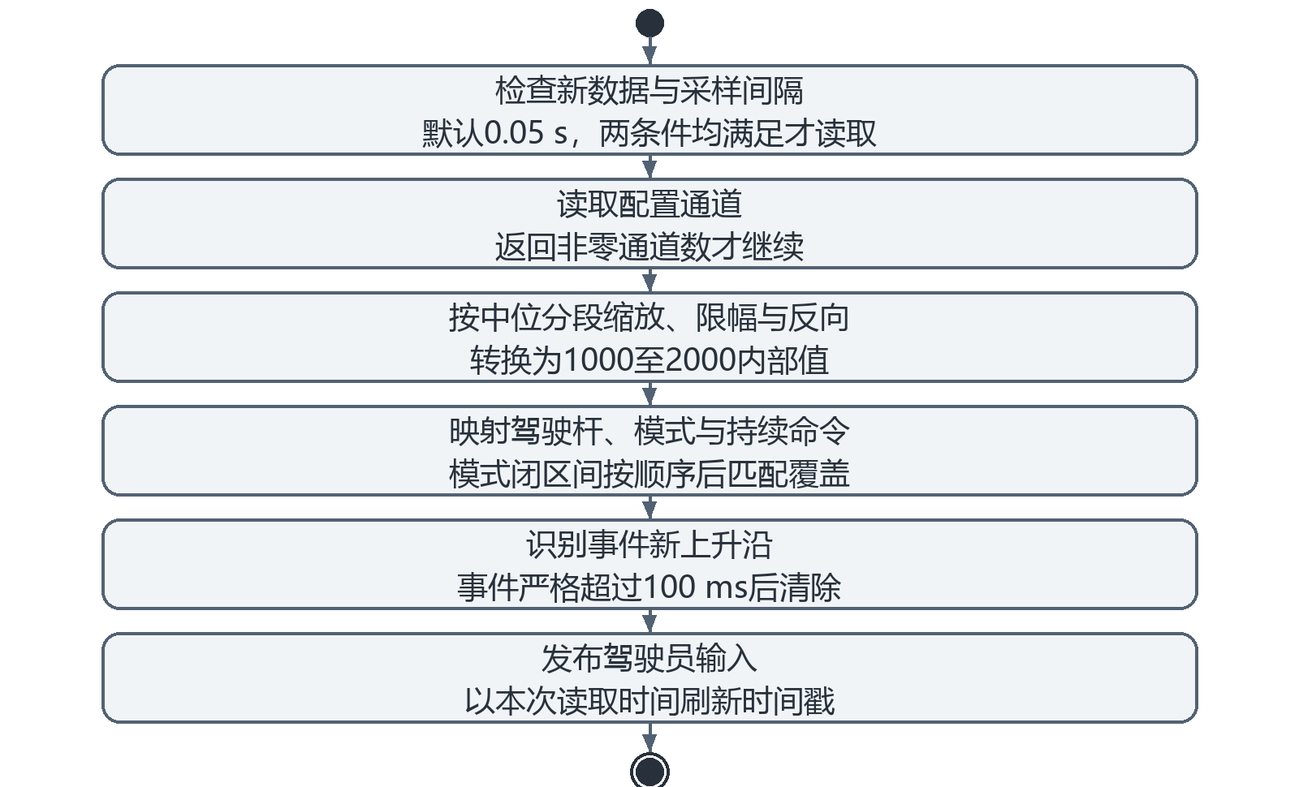
图3.2-2 遥控输入处理 UML 活动图

3.2.4.3 地面站命令暂存与心跳
a. 需求标识：FMT-FREQ4-3
b. 功能描述：将通信请求串行转为飞行管理输入，并用输入更新表示在线。
c. 调用条件：收到支持的模式、命令或地面站心跳。
d. 输入：模式、命令、7个参数和心跳标志。
e. 输出：地面站输入总线及发布时间戳。
f. 处理：
（1）命令与参数分别放入环形缓冲，模式使用独立缓冲；每次车辆收集最多取一个模式并按间隔取命令。
（2）命令在距上一次命令超过100 ms后取下一项，无新命令时清除上一条；心跳会触发一次主题更新。
（3）在Mission或Offboard的Hold状态再次设置相同模式时，转换为Continue请求。当前入队未形成端到端完成确认，命令接受回复不能替代飞行状态检查。

3.2.5 飞行状态与模式管理

3.2.5.1 驾驶模式选择和能力降级
a. 需求标识：FMT-FREQ5-1
b. 功能描述：依据输入新鲜度和估计有效标志选择实际飞行模式。
c. 调用条件：FMS的4 ms执行周期。
d. 输入：驾驶员模式、地面站模式、INS有效标志。
e. 输出：实际目标模式和ModeDegradation错误位。
f. 处理：
（1）驾驶员模式非零且更新时间间隔小于500 ms时优先使用驾驶员模式；否则仅在地面站模式变化且非零时更新模式目标。
（2）Offboard需要有效标志掩码212的各位，Mission需要244的各位；Position需要212，Altitude需要132，Stabilize和Acro需要4。条件不足时按Offboard、Mission、Position、Altitude、Stabilize、Acro、Manual的处理路径降级，最终可落入Manual。
（3）模式请求或有效标志变化时重新评估，发生降级时设置相应错误位。掩码表示实现条件，具体位语义与INS输出约定一起检查。

3.2.5.2 预解锁与待命
a. 需求标识：FMT-FREQ5-2
b. 功能描述：将解锁请求转换为待命，并在满足起飞条件后进入运行状态。
c. 调用条件：Disarm收到PreArm或Takeoff请求。
d. 输入：命令、实际模式、驾驶杆、外部控制有效性及首个任务项。
e. 输出：Disarm、Standby或Arm状态及原点记录。
f. 处理：
（1）PreArm进入Standby；Takeoff同时设置准备起飞。进入待命时记录当前相对位置、高度和航向为home。Mission模式还要求当前项为起飞，或变速项后接起飞，否则触发撤销待命。
（2）Standby达到2500个FMS步即名义10 s仍未启动时退出到Disarm；准备起飞持续500步即名义2 s，或再收到起飞请求时进入起飞子状态。
（3）Manual、Acro、Stabilize的油门大于−0.7，Altitude、Position的油门大于0.1，可触发人工进入Arm；Offboard需外部命令有效。以上模型计数以4 ms模型步长换算，调度迟到会延长真实经过时间。

3.2.5.3 上锁与着地后退出
a. 需求标识：FMT-FREQ5-3
b. 功能描述：按上锁请求和着地判据退出动力控制状态。
c. 调用条件：任意车辆状态收到Disarm，或Arm下满足着地退出条件。
d. 输入：上锁命令、着地标志判定、目标模式。
e. 输出：Disarm状态及相应控制输出。
f. 处理：
（1）Disarm请求优先退出Arm或Standby的内部状态并进入Disarm。
（2）Arm下着地标志连续500模型步且目标模式不是Mission时进入Disarm；Land子状态着地标志连续500步也进入Disarm。名义时间均为2 s。
（3）着地标志来自模型估计与控制输出条件。状态变化触发日志停用等后台动作，执行器电气失效安全能力仍需IO固件和硬件资料。

3.2.5.4 辅助与手动飞行目标
a. 需求标识：FMT-FREQ5-4
b. 功能描述：按当前模式和驾驶杆形成姿态、角速度、高度或位置控制目标。
c. 调用条件：已进入Arm，且模式选择有效。
d. 输入：驾驶杆、状态估计、死区和速度姿态限制参数。
e. 输出：飞行管理输出总线中的控制模式、目标及掩码。
f. 处理：
（1）Manual、Acro、Stabilize、Altitude、Position分别进入对应控制目标路径；驾驶杆中立保持和移动命令由各路径的状态逻辑决定。
（2）默认油门和yaw死区0.15，roll和pitch死区0.1；水平速度限制5 m/s，垂直速度限制1.5 m/s，偏航速率限制π/2 rad/s，姿态角限制π/6 rad。
（3）这些是可在线修改的默认参数，不是飞行器物理极限；默认控制模型与机架配置必须一致，未适配的模式会通过无效模式分支退出。

3.2.5.5 起飞与降落
a. 需求标识：FMT-FREQ5-5
b. 功能描述：按当前参考位置生成起降目标，并监测完成条件。
c. 调用条件：收到Takeoff或Land命令，或任务进入对应项。
d. 输入：home、当前相对高度、起降参数、着地标志。
e. 输出：Takeoff、Land及后续状态。
f. 处理：
（1）普通起飞保持当前水平位置，目标高度取home高度加MC_TAKEOFF_H，默认增加1.2 m；起飞速度默认1 m/s。达到目标相对高度后转入所选模式，若无有效目标模式则进入Hold。
（2）Land请求以当前水平位置和相对高度0为目标进入降落；默认下降速度0.6 m/s，辅助降落高度参数0.7 m。
（3）着地保持500模型步后上锁；子模式内驾驶杆任一轴相对进入值变化至少0.1，或必要有效位不满足且仍有目标模式时，可退出该子模式，恢复相应模式路径。

3.2.5.6 返航与暂停恢复
a. 需求标识：FMT-FREQ5-6
b. 功能描述：保存返航参考并处理返回、悬停及继续请求。
c. 调用条件：Arm收到Return或Pause，或失联逻辑产生Return。
d. 输入：home、当前位置、驾驶杆、导航有效标志。
e. 输出：Return、Land、Hold或原模式。
f. 处理：
（1）Return将目标水平位置设为home的x和y，初始目标高度保持当前高度；水平距离不大于MC_ACCEPT_R后进入Land，默认接受半径0.5 m。当前路径没有统一爬升至安全返航高度的步骤。
（2）Pause记录当前驾驶杆并进入Hold；Hold收到Continue且目标模式非None时重新进入当前目标模式。
（3）子模式的驾驶杆变化阈值为0.1，导航掩码212不完整时也可能恢复所选模式。返航、悬停与人工接管必须依照当前模式及有效性解释。

3.2.5.7 通信失联处理
a. 需求标识：FMT-FREQ5-7
b. 功能描述：按输入更新间隔触发悬停及可配置返航。
c. 调用条件：FMS持续执行且通信输入未更新。
d. 输入：Pilot和GCS更新时间戳、MC_LOST_RETURN_EN、MC_LOST_RETURN_TIME。
e. 输出：Hold、Return请求及错误位。
f. 处理：
（1）驾驶员输入时间戳改变时清零其失联计时；连续1 s无更新时，辅助模式且导航有效位满足掩码212，可进入 Hold。
（2）驾驶员或地面站任一时间戳改变都会重置返航失联计时；返航使能为0时也重置。默认使能1，阈值120 s，按每步0.004 s累积并限于0至65535 s；达到或超过阈值形成失联条件。
（3）跨入 Lost 时，仅在导航有效位与221按位与结果非零时发送 Return；该条件检查任一掩码位为真。收到新输入后恢复 Connect，原飞行任务不因此自动恢复。
具体算法如下。模型步长0.004 s；驾驶员悬停计时与综合返航计时分别维护；221掩码采用非零判断。 TRUNC表示向零截断，CLAMP表示限幅，英文变量为语义名称。
Algorithm 5-7 Link loss supervision
IF pilot timestamp changed
PilotLossTime ← 0
ELSE
Advance PilotLossTime by model step
END IF
IF PilotLossTime reaches 1 s AND assisted mode
AND (INSFlags AND 212) = 212
Request HOLD according to the active mode state
END IF
IF pilot OR GCS timestamp changed OR NOT ReturnEnabled
ReturnLossTime ← 0; LinkState ← CONNECT
ELSE
ReturnLossTime ← CLAMP(ReturnLossTime + 0.004 s, 0, 65535 s)
IF ReturnLossTime >= ReturnThreshold AND LinkState = CONNECT
LinkState ← LOST
IF (INSFlags AND 221) ≠ 0
Request RETURN
END IF
END IF
END IF

3.2.5.8 飞行命令资格检查
a. 需求标识：FMT-FREQ5-8
b. 功能描述：在命令监听路径中按导航能力与错误状态筛选请求。
c. 调用条件：驾驶员或地面站命令值发生变化且非None。
d. 输入：命令、目标模式、导航有效位及当前错误。
e. 输出：内部命令队列中的有效命令或忽略结果。
f. 处理：
（1）Takeoff、Land、Return、Pause要求INS标志1、4、8、16、64、128各位同时存在；Takeoff还要求error为0。
（2）PreArm要求标志1、4、8存在且error为0；Position、Mission、Offboard还要求16、64、128，Altitude另要求128，Stabilize允许。当前此分支不接受Manual或Acro的PreArm资格。
（3）Continue仅在Mission或Offboard允许；Disarm总是有效。命令监听有Listen、Check、Send三个步骤；遥控组合杆和失联内部产生的命令另走路径。
具体算法如下。仅表示命令监听入口，不适用于直接产生的组合杆及失联内部请求。导航位按相应掩码逐位要求。 TRUNC表示向零截断，CLAMP表示限幅，英文变量为语义名称。
Algorithm 5-8 Command qualification
Valid ← FALSE
CASE Command
DISARM: Valid ← TRUE
CONTINUE: Valid ← Mode is MISSION or OFFBOARD
TAKEOFF, LAND, RETURN, PAUSE:
Valid ← all INS bits 1,4,8,16,64,128 are present
IF Command = TAKEOFF
Valid ← Valid AND Errors = 0
END IF
PREARM:
Valid ← all INS bits 1,4,8 are present AND Errors = 0
Apply additional navigation bits required by Mode
Accept only the modes allowed for PREARM
END CASE
IF Valid
Send command to the internal queue
END IF

3.2.5.9 组合杆预解锁和上锁
a. 需求标识：FMT-FREQ5-9
b. 功能描述：按油门和偏航的组合保持时间生成内部状态请求。
c. 调用条件：FMS持续运行并检查组合杆。
d. 输入：归一化油门、偏航和模型步数。
e. 输出：PreArm队列请求或DisarmEvent。
f. 处理：
（1）油门小于−0.8且偏航大于0.8持续超过375个FMS步时，产生PreArm请求；名义阈值大于1.5 s。
（2）油门小于−0.8且偏航小于−0.8持续超过375步时，产生DisarmEvent；离开组合角落后回到Idle并重新计时。
（3）此PreArm直接进入内部队列，没有经过命令监听路径的飞行命令资格检查。不得将地面站资格检查自动推广到组合杆来源。
具体算法如下。FMS按4 ms推进；持续严格超过375步，阈值均为严格比较；退出组合角落后重新计时。 TRUNC表示向零截断，CLAMP表示限幅，英文变量为语义名称。
Algorithm 5-9 Stick arming gestures
IF Throttle < -0.8 AND Yaw > 0.8
Advance the PREARM gesture state and counter
IF held for more than 375 model steps
Send PREARM directly to the internal queue
END IF
ELSE IF Throttle < -0.8 AND Yaw < -0.8
Advance the DISARM gesture state and counter
IF held for more than 375 model steps
Generate DISARM event
END IF
ELSE
Return gesture state to IDLE; restart timing
END IF

3.2.5.10 着地条件估计
a. 需求标识：FMT-FREQ5-10
b. 功能描述：用滤波后的加速度与执行器水平估计着地标志。
c. 调用条件：每次FMS计算着地判据。
d. 输入：INS姿态和三轴加速度、前4路控制输出、锁定油门参数。
e. 输出：着地标志布尔值。
f. 处理：
（1）按姿态四元数形成旋转矩阵，将加速度转换到模型参考系并经模型滤波；三个分量分别落在−0.5至0.5、−0.5至0.5、−10.306至−9.306 m/s²闭区间内。
（2）前4路执行器输出平均值经滤波后，应小于倾角修正的锁定阈值；阈值由MC_LAND_LOCK_THRO除以限幅后的cos(phi)×cos(theta)得到，该余弦乘积限制0.9至1，默认锁定参数1300。
（3）同时满足加速度与输出条件才置着地标志；上锁等状态机另要求连续500模型步。该判据不使用独立物理触地输入

3.2.6 任务与外部控制

3.2.6.1 航点上传下载与清除
a. 需求标识：FMT-FREQ6-1
b. 功能描述：通过地面站传输任务项并装载当前任务。
c. 调用条件：收到Mission协议消息。
d. 输入：总项数、序号、MISSION_ITEM_INT及任务文件。
e. 输出：请求、任务项、ACK及重载后的任务。
f. 处理：
（1）收到 MISSION_COUNT 后创建或截断任务文件，依序请求 MISSION_ITEM_INT；非期望序号使系统重新请求期望序号。
（2）收到最后一项后关闭文件、回复接受，再加载并重置任务。接受应答先于重新加载结果产生。
（3）支持总数查询、按序号下载和清除任务；清除成功后重置内存任务。上传过程中按当前接收进度更新文件。
本图表示顺序正确的上传过程。接受应答在内存重载之前发送，二者结果分别处理。
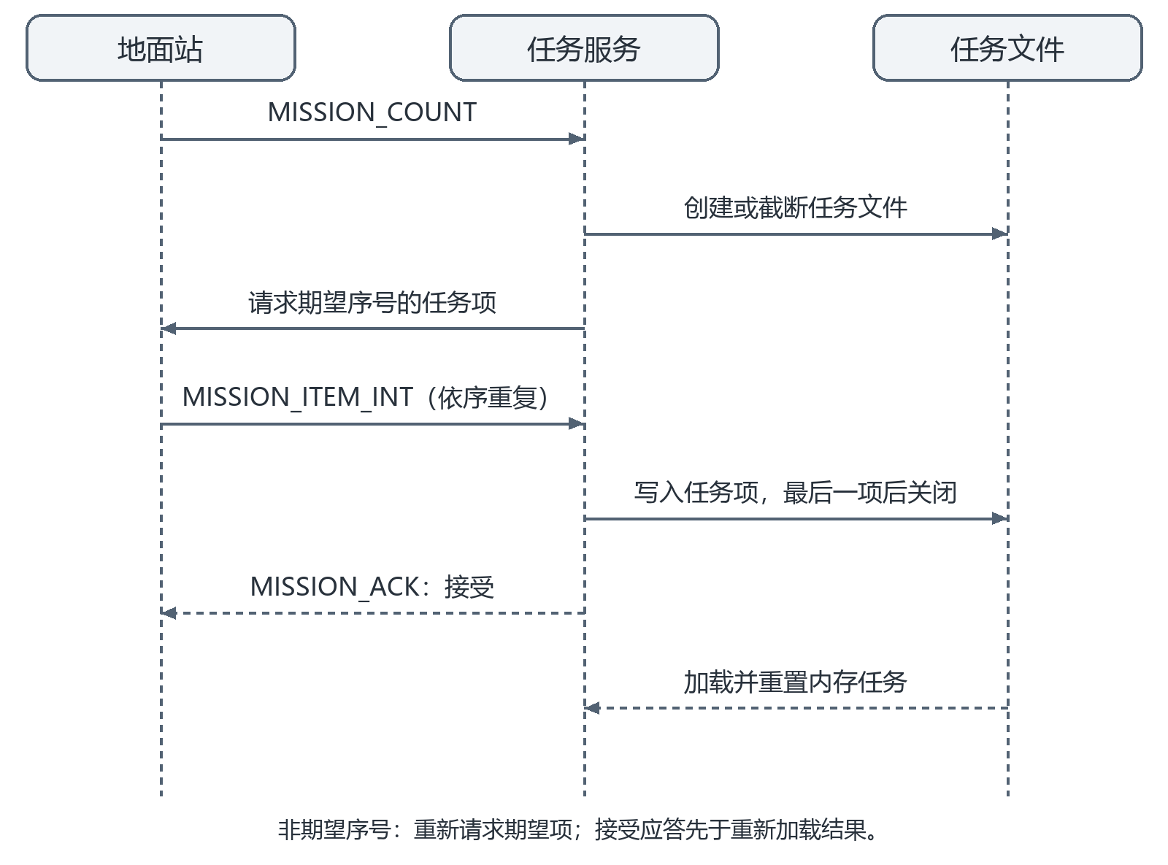
图3.2-3 任务上传 UML 时序图

3.2.6.2 任务窗口与循环执行
a. 需求标识：FMT-FREQ6-2
b. 功能描述：将持久任务分批提供给飞行管理并补充已消费项目。
c. 调用条件：启动装载、任务上传完成、FMS报告消费项或转为Disarm。
d. 输入：任务文件、LOOP_MISSION、消费项数和当前状态。
e. 输出：任务窗口总线及当前航点进度。
f. 处理：
（1）按任务总数分配内存并装载条目，向多旋翼模型发布容量8项的窗口；窗口容量与任务总数分别管理。
（2）飞行管理报告消费项后前移未消费项并补入后续任务；进入 Disarm 时重置。循环任务配置默认0，在初始化时读取，之后本次运行保持该值。
（3）循环模式保留首个允许的起飞项及航点，按序循环寻找航点；没有可循环航点的任务不具备该搜索的终止条件。

3.2.6.3 任务飞行状态推进
a. 需求标识：FMT-FREQ6-3
b. 功能描述：按任务命令推进起飞、航点、变速、等待及任务完成处理。
c. 调用条件：Arm进入Mission且任务窗口有效。
d. 输入：任务项、位置和高度、接受半径及巡航参数。
e. 输出：当前任务状态、窗口当前项和消费项数。
f. 处理：
（1）支持 Takeoff、Waypoint、SetSpeed、Land 和 Return；未知项或窗口耗尽时，已着地则进入 Disarming，否则进入 Hold。变速取 param2；普通航点 param4 非负时按度转 rad 指定航向，否则朝向航段。
（2）普通航点三维距离不大于接受半径时，param1>0则保持 param1×250 个模型步后推进；默认半径0.5 m。任务 Return 使用水平距离严格小于固定0.5 m的到点条件。
（3）任务起飞和航点将 x、y 以10⁻⁷度解释，将 z 与 home 高度相加并转换为局部目标；该转换不依据任务 frame 字段切换坐标算法。
（4）输出窗口当前项和消费数量，由任务服务补窗并映射原序号报告。默认巡航速度5 m/s、加速度5 m/s²。

3.2.6.4 机载计算机目标接收
a. 需求标识：FMT-FREQ6-4
b. 功能描述：将外部姿态、位置和速度目标转换为自动控制总线。
c. 调用条件：机载通道收到目标系统ID匹配的支持消息。
d. 输入：SET_ATTITUDE_TARGET、SET_POSITION_TARGET_GLOBAL_INT、SET_POSITION_TARGET_LOCAL_NED。
e. 输出：带时间戳、frame和有效掩码的外部控制目标总线。
f. 处理：
（1）姿态消息按忽略位选择角速度、四元数和推力字段；推力转换为1000+1000×推力比例的内部整数。
（2）全局位置仅接受 GLOBAL_INT 和 GLOBAL_RELATIVE_ALT_INT；局部目标支持 GLOBAL、LOCAL_NED、LOCAL_FRD、BODY_FRD 和 BODY_NED，未知 frame 报告后退出该分支。
（3）逐字段按 type_mask 设置有效位，不补齐忽略字段；两种全局高度 frame 均映射到 FRAME_GLOBAL_NED，不在该适配层分别转换高度基准。

3.2.6.5 外部控制有效性与失效悬停
a. 需求标识：FMT-FREQ6-5
b. 功能描述：只在收到过新外部目标且尚未超时时运行Offboard目标。
c. 调用条件：已进入Offboard模式。
d. 输入：外部控制目标时间戳、frame、有效位和INS状态。
e. 输出：Offboard运行或Hold状态。
f. 处理：
（1）外部目标时间戳变化时清零目标年龄并记录已经接收目标；按4 ms模型步推进年龄。年龄严格小于1000 ms且 frame≤3时有效。
（2）Run 中目标失效转入 Loiter 并报告 Hold；Loiter 接收有效目标后恢复 Offboard。实际经过时间还包含模型调用间隔。
（3）字段掩码和所需导航位共同约束目标分量；未提供的分量不因此被外部命令覆盖。
具体算法如下。年龄以 ms 累积，模型步长4 ms；严格小于1000 ms且 frame≤3，还须曾接收新目标。 TRUNC表示向零截断，CLAMP表示限幅，英文变量为语义名称。
Algorithm 6-5 Offboard validity
IF external target timestamp changed
TargetAge ← 0; TargetReceived ← TRUE
ELSE
Advance TargetAge by model step
END IF
TargetValid ← TargetReceived AND TargetAge < 1000
AND Frame <= 3
IF OffboardState = RUN AND NOT TargetValid
OffboardState ← LOITER; report HOLD
ELSE IF OffboardState = LOITER AND TargetValid
Resume OFFBOARD processing
END IF
Apply field masks and required navigation flags

外部目标年龄按4 ms模型步推进，严格小于1000 ms才满足年龄条件；字段及导航有效位仍单独适用。
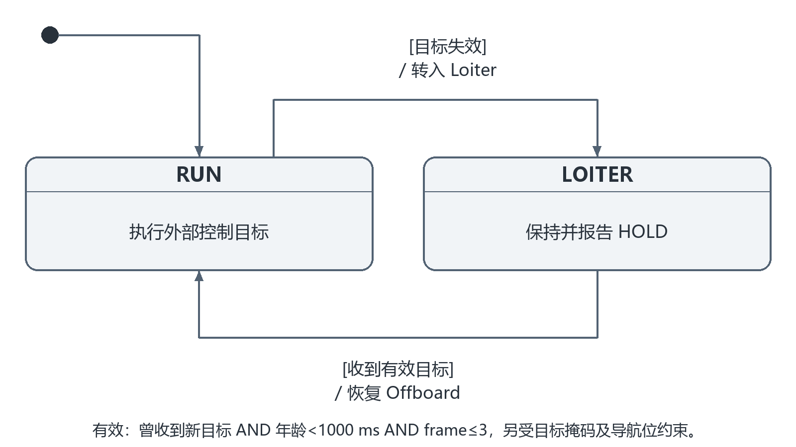
图3.2-4 外部控制有效性 UML 状态图

3.2.7 控制与执行器输出

3.2.7.1 闭环控制与混控
a. 需求标识：FMT-FREQ7-1
b. 功能描述：依据飞行管理输出和估计状态形成各执行器目标。
c. 调用条件：默认多旋翼控制器2 ms周期到达。
d. 输入：飞行管理输出、估计输出、控制参数及机架配置。
e. 输出：执行器命令总线的16路整数执行器字段和时间戳。
f. 处理：
（1）复制有更新的FMS与INS主题，按控制模式选择位置速度、姿态、角速度及推力相关闭环路径，再执行所选机架混控。
（2）默认控制接口包含角度限制π/6 rad、横向角速度限制π/2 rad/s、偏航角速度限制π rad/s及悬停推力0.5等参数；具体增益见参数索引。
（3）完成模型一步后发布控制输出主题；模型声明2 ms步长，修改调度周期必须同时核对离散积分和微分系数。
（4）默认机架配置 1的前4路输出在Disarm为1000、Standby为1150，Arm时将混控归一化值限制0至1后乘1000并加1000，未知status回到1000，其余12路置0。待命不等于四路输出均为最小值。
具体算法如下。仅对应默认多旋翼机架1；输出为内部通道值，不将其直接解释为物理推力。 TRUNC表示向零截断，CLAMP表示限幅，英文变量为语义名称。
Algorithm 7-1 Multicopter output mapping
Run the selected control loops and mixer
CASE FlightStatus
DISARM:
Outputs[1..4] ← 1000
STANDBY:
Outputs[1..4] ← 1150
ARM:
FOR Channel ← 1 TO 4
Outputs[Channel] ← TRUNC(
CLAMP(Mixer[Channel], 0, 1) * 1000 + 1000)
END FOR
OTHER:
Outputs[1..4] ← 1000
END CASE
Outputs[5..16] ← 0; publish output timestamp

仅对默认多旋翼机架1说明内部输出形成；设备映射和物理输出许可在后续接口处理。
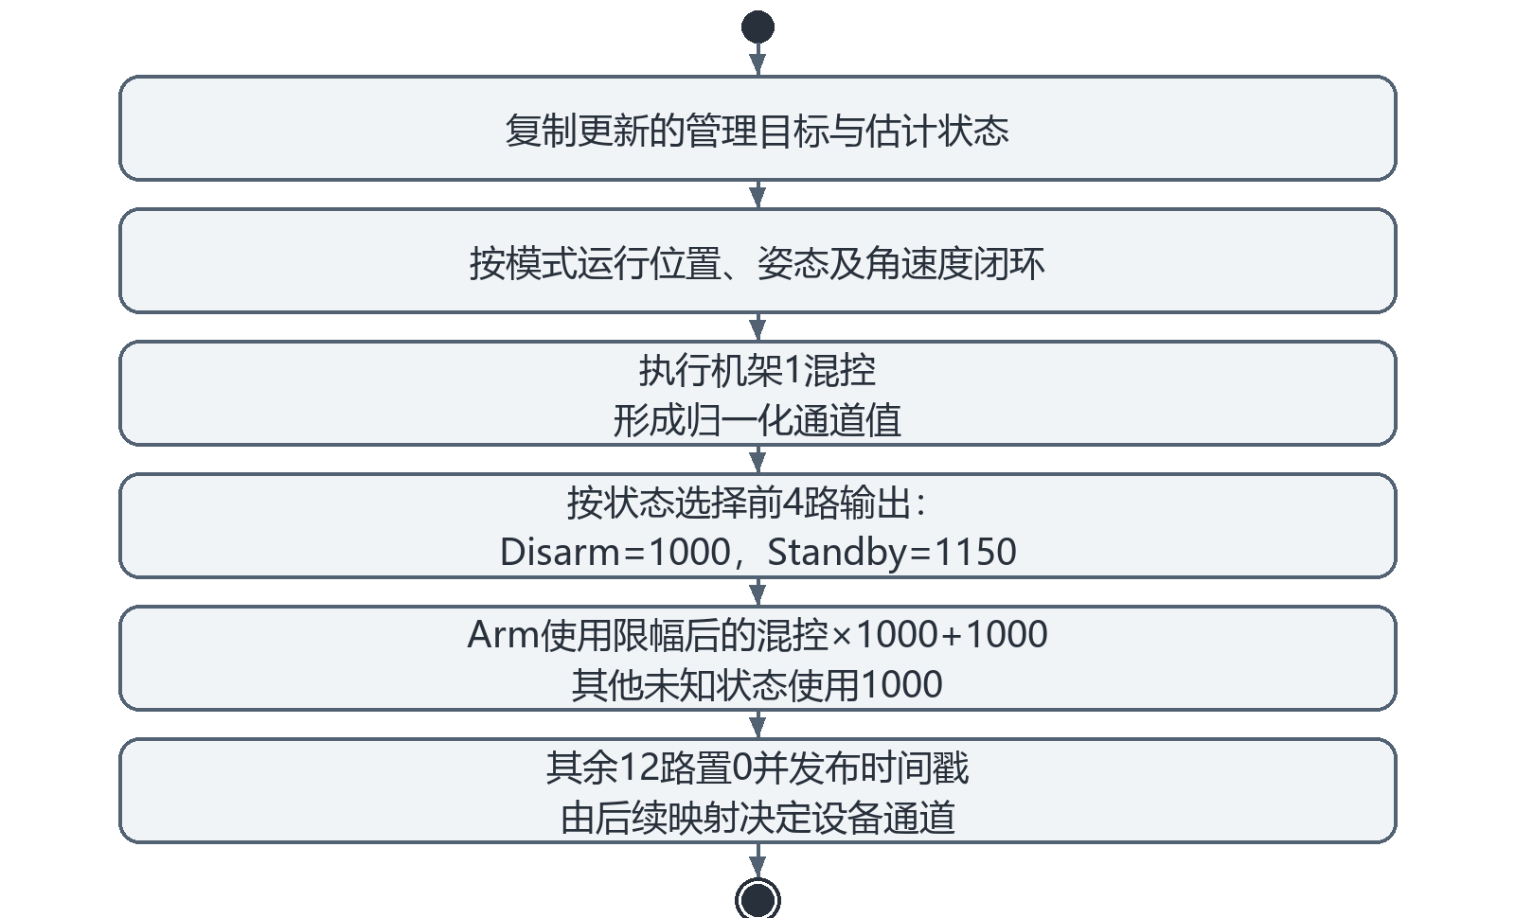
图3.2-5 多旋翼输出 UML 活动图

3.2.7.2 执行器来源映射和发送
a. 需求标识：FMT-FREQ7-2
b. 功能描述：按配置将控制、遥控或外部执行器主题映射到目标设备通道。
c. 调用条件：车辆任务调用执行器发送，且来源有新数据。
d. 输入：控制输出、遥控通道或mavlink通道值与映射表。
e. 输出：目标设备通道掩码和写入值。
f. 处理：
（1）同一次发送每种来源最多读取一次；无更新时跳过该来源映射，保留原有设备输出。
（2）默认控制输出1至4映射主输出1至4；普通设备目的通道要求1至16，未知来源或设备缺失返回初始化错误。
（3）普通配置允许物理输出；HIL/SIH 默认不写物理设备，只有显式允许仿真执行器时才写入。该发送接口不按统一命令年龄执行自动停用。

3.2.7.3 主输出与遥控IO通信
a. 需求标识：FMT-FREQ7-3
b. 功能描述：通过FMTIO与外部IO处理器交换遥控及主执行器数据。
c. 调用条件：默认fmtio任务及serial5设备可用。
d. 输入：IO协议数据包、遥控配置、PWM配置及通道命令。
e. 输出：主输出、rc设备与IO发送包。
f. 处理：
（1）通过 serial5 建立 IO 通道，注册主输出和遥控设备；任务启动时重新发送本次 IO 配置。
（2）接收事件或10 tick超时后处理数据包，按同步、遥控数据和调试文本分派；遥控更新标记由驾驶员采集消费。
（3）执行器发送与配置经互斥锁串行化；IO 协议执行包校验和帧识别。主飞控适配层与独立 IO 控制程序分别维护运行状态。

3.2.7.4 独立IO启动与同步
a. 需求标识：FMT-FREQ7-4
b. 功能描述：运行独立IO程序，为主飞控提供遥控和主PWM端口。
c. 调用条件：IO处理器复位并运行独立 IO 程序。
d. 输入：本地配置、FMU串口数据、SBUS或PPM输入。
e. 输出：同步状态、遥控回传及指示灯。
f. 处理：
（1）IO 处理器采用 Cortex- 裸机轮询，初始化串口、协议接口、PWM、时间及所选 RC 协议。
（2）未收到同步时每200 ms发送同步请求，红灯常亮；已同步后回传所选 RC 数据，蓝灯每1000 ms翻转。
（3）收到 SYNC 后置同步标记；标记保持至重启或明确重新初始化，不按通信年龄自动清除。

3.2.7.5 独立IO协议与PWM边界
a. 需求标识：FMT-FREQ7-5
b. 功能描述：校验FMU数据包并按通道掩码控制PWM。
c. 调用条件：IO接口收到完整有效包。
d. 输入：0xFA5C帧头、命令、长度、CRC8及载荷。
e. 输出：命令结果和PWM定时器状态。
f. 处理：
（1）按0xFA5C帧头、命令、16位长度、CRC8和数据依次接收，载荷上限256字节；完整包校验通过后分派同步、重启、执行器写入、使能及配置。
（2）PWM 初始禁用；使能时先将各通道置1000再启动定时器，关闭时停用定时器。频率仅接受50至400 Hz，写入值限到1000至2000。
（3）SBUS 仅回传新解码且非 failsafe、非 frame_drop 的帧，达到采样间隔后发送16路32字节数据；通信停止不在此协议环节追加 PWM 超时动作。

3.2.8 通信与维护服务

3.2.8.1 MAVLink接收和分发
a. 需求标识：FMT-FREQ8-1
b. 功能描述：把已解析的链路数据分发给地面站或机载处理器。
c. 调用条件：串口或USB接收回调通知。
d. 输入：各通道字节流、MAVLink状态和注册处理器。
e. 输出：完整消息和业务处理调用。
f. 处理：
（1）设备回调只发送接收事件，通信接收线程逐通道读取字节；完整帧解析成功后调用对应通道的消息处理。
（2）采用 MAVLink v2 和 FMT 方言；帧不完整或校验失败时不分派。各链路解析调用使用内部通道编号0。
（3）目标系统检查由各业务消息分支执行，接收分派层不提供统一身份认证。

3.2.8.2 消息发送和链路切换
a. 需求标识：FMT-FREQ8-2
b. 功能描述：按周期或即时请求发送遥测，并处理可配置设备切换。
c. 调用条件：通信任务收到事件或周期更新。
d. 输入：消息、周期频率、即时队列和新设备号。
e. 输出：编码字节及发送状态。
f. 处理：
（1）同步发送由TX锁保护，设备写入等待500 ms，返回实际长度是否等于完整帧；异步发送先入即时队列，队列满返回FMT_EFULL。
（2）通信事件循环先处理请求的设备切换，再输出即时消息和到期周期消息；切换失败报告并恢复原设备号。
（3）默认地面站心跳、系统状态、系统时间和扩展状态1 Hz，姿态四元数10 Hz，位置、GPS、RC等5 Hz。

3.2.8.3 地面站命令回应和状态确认
a. 需求标识：FMT-FREQ8-3
b. 功能描述：回应支持的命令并把实际状态作为执行结果依据。
c. 调用条件：收到COMMAND_LONG等支持命令。
d. 输入：命令号、参数、目标标识及当前状态。
e. 输出：ACK、内部请求和后续遥测。
f. 处理：
（1）支持能力查询、标定、预解锁、上锁、起飞、降落及暂停等消息；标定按当前状态接受或拒绝，飞行命令先进入内部请求再回复接受。
（2）DO_SET_HOME 回复 ACCEPTED，保留已有 home；此应答不引起返航点更新。
（3）机载通道按消息类型处理重启、速度变化、消息间隔和执行器请求；飞行状态变化由后续飞行管理执行并经遥测报告。

3.2.8.4 远程文件与控制台维护
a. 需求标识：FMT-FREQ8-4
b. 功能描述：通过MAVLink维护存储文件、日志和控制台。
c. 调用条件：地面站收到相应维护消息。
d. 输入：FILE_TRANSFER_PROTOCOL、SERIAL_CONTROL及LOG请求。
e. 输出：文件响应、日志片段或控制台输出。
f. 处理：
（1）MAVLink 文件传输载荷交由文件服务，按操作类型处理列目录、打开、读写、会话和流传输；该接口不启动 TCP FTP。
（2）日志查询、下载、删除和终止交由日志协议服务；SERIAL_CONTROL 提供远程控制台及缓存超时输出。
（3）请求错误按对应协议返回；目录路径使用协议长度检查后复制到本地缓冲，两者长度界限分别适用。各维护分支按自身条件执行。

3.2.8.5 GNSS差分与外部观测输入
a. 需求标识：FMT-FREQ8-5
b. 功能描述：按配置路由GNSS数据、差分数据和外部定位观测。
c. 调用条件：对应驱动注册且收到协议数据。
d. 输入：UBX或NMEA、GPS_RTCM_DATA、VISION_POSITION_ESTIMATE或ODOMETRY。
e. 输出：GNSS、RTCM写入和外部位置观测主题。
f. 处理：
（1）默认 GNSS 使用 UBX、serial3、自动配置及波特率检测；NMEA 仅在对应运行选择下使用。
（2）GPS_RTCM_DATA 路由至配置差分设备；外部观测消息转换为位置与姿态字段并发布，按有效位提供估计输入。
（3）外部观测的坐标、比例与消息字段按接收接口转换，未设置有效位的观测不作为新输入发布。

3.2.9 日志与存储

3.2.9.1 存储挂载和日志会话
a. 需求标识：FMT-FREQ9-1
b. 功能描述：建立文件目录与轮换日志会话供配置、任务和日志使用。
c. 调用条件：板级文件管理器初始化。
d. 输入：SD卡、挂载表、既有日志会话号。
e. 输出：根目录及当前日志目录。
f. 处理：
（1）本板尝试将sd0以elm文件系统挂载到根目录；创建所需系统和用户目录。挂载和介质可用性是持久服务的前提。
（2）日志会话最多20个，按保存的会话号创建或轮换当前会话；logger在当前会话下生成mlog编号文件。
（3）无可用日志会话时启动日志返回错误。

3.2.9.2 飞行日志启停
a. 需求标识：FMT-FREQ9-2
b. 功能描述：按日志策略和飞行状态创建及停止二进制记录。
c. 调用条件：logger初始化或飞行状态变化。
d. 输入：MLOG_MODE、当前日志状态、Arm和Disarm事件。
e. 输出：日志文件和日志状态。
f. 处理：
（1）MLOG_MODE默认1：Arm时启动、Disarm时停止；2：启动即记录，到Disarm停止，下次Arm重启；3：启动即记录直至关闭；0不由这些自动路径启动。
（2）新建日志写入描述和数据总线定义，输入、估计、飞行管理、控制和电池等数据按各自记录策略写入。
（3）停止先转为STOPPING，再由异步输出排空剩余数据并关闭文件，完成后进入IDLE；不能把停止请求瞬间视为文件已落盘。
具体算法如下。停止为异步排空过程；模式1随解锁启停，模式2启动即记录且可在再次解锁时重启，模式3持续记录。 TRUNC表示向零截断，CLAMP表示限幅，英文变量为语义名称。
Algorithm 9-2 Log session state
ON logger initialization
IF LogMode = 2 OR LogMode = 3
Start a new log session
END IF
ON ARM event
IF LogMode = 1 OR LogMode = 2
Start logging according to current session state
END IF
ON DISARM event
IF LogMode = 1 OR LogMode = 2
LogState ← STOPPING
END IF
ON background output
Drain complete sectors
IF LogState = STOPPING
Drain remaining partial sector; close file
LogState ← IDLE
END IF

日志停止请求先进入异步排空状态；文件关闭后才回到 IDLE，不能将请求时刻视为落盘完成。
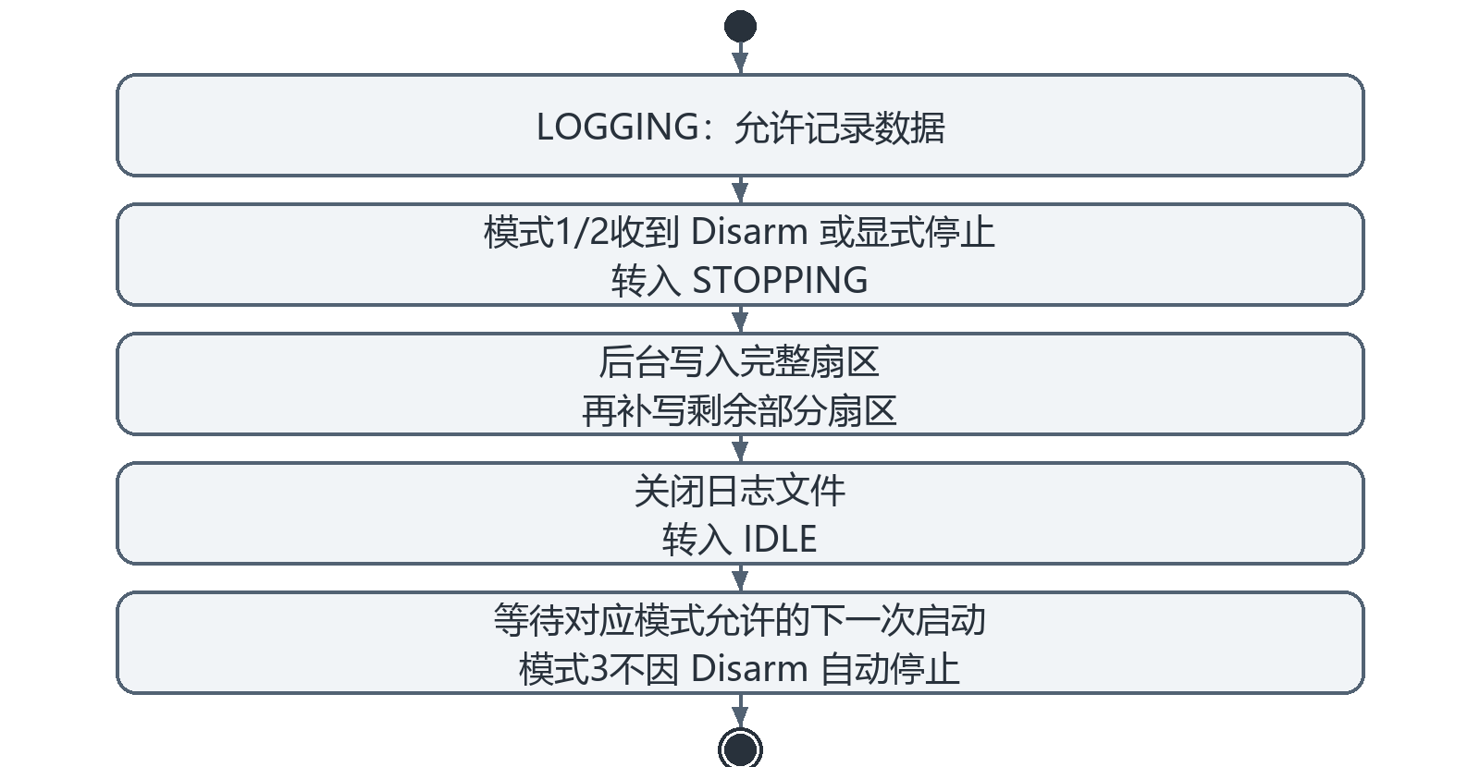
图3.2-6 日志停止 UML 活动图

3.2.9.3 日志缓存和丢失报告
a. 需求标识：FMT-FREQ9-3
b. 功能描述：在内存缓存中暂存日志并异步写入介质。
c. 调用条件：记录状态为LOGGING且生产者提交数据。
d. 输入：消息ID、载荷及缓存空闲空间。
e. 输出：缓存记录、写入数据和丢失统计。
f. 处理：
（1）默认缓存80 KiB，扇区4096字节，单次最多输出5个扇区；记录由起始标志、ID、载荷和结束标志组成。
（2）非法 ID 返回无效参数；非记录状态返回空；空间不足返回 FULL 并累计对应消息丢失数，满缓存告警间隔约不小于1000 ms。
（3）后台写入完整扇区并请求文件同步；停止时补写部分扇区。各写入调用之后不按返回长度重新补齐短写部分。

3.2.10 电源与状态报告

3.2.10.1 电池采集与电量估计
a. 需求标识：FMT-FREQ10-1
b. 功能描述：按ADC读数和电池参数报告电压、电流及剩余电量估计。
c. 调用条件：状态任务按100 ms检查且电源管理已初始化。
d. 输入：ADC、分压比、A/V系数、电芯数、容量及时间。
e. 输出：公开电源状态及电池日志。
f. 处理：
（1）电压以ADC值乘BAT_V_DIV得到mV，电流乘BAT_A_PER_V得到mA，转换为V和A供估计算法使用；读取失败时公开电压为0或电流为−1。
（2）估计包含电压对应电量、放电电量累积、内阻及融合处理；容量默认3500 mAh，空满单体电压参数默认3.0 V与4.2 V，BAT_N_CELLS默认0，实际有效参数须按装机配置确认。
（3）连接后约2.5 s建立初始电量，约3.5 s允许初始化完成；算法条件及异常边界见电池实现。输出为估计值，不声明测量精度、健康度有效性或自动低电返航。

3.2.10.2 电池告警判定
a. 需求标识：FMT-FREQ10-2
b. 功能描述：按配置阈值和固定比较顺序形成内部电池告警值。
c. 调用条件：电池已连接且估计初始化完成。
d. 输入：SOC及low、critical、emergency参数。
e. 输出：battery内部warning值。
f. 处理：
（1）电池连接且估计初始化完成后，依次判断 SOC<low、SOC<critical、SOC<emergency，分别赋相应级别，否则清为无告警；默认阈值3.5、3.4、3.3。
（2）采用上述顺序时，低于3.4或3.3的输入先命中3.5分支，后续级别不再执行。阈值与 SOC 数值直接比较，不作单位换算。
（3）告警值保留在电池估计内部；公开电源状态不传递该字段，飞行管理不由此告警直接产生低电返航请求。

3.2.10.3 状态变化与返航点遥测
a. 需求标识：FMT-FREQ10-3
b. 功能描述：将飞行状态变化转为日志、任务进度和地面站报告。
c. 调用条件：状态任务收到新的FMS输出。
d. 输入：新旧status、state、error、窗口当前项及INS状态。
e. 输出：状态文本、任务序号、home消息和弱回调。
f. 处理：
（1）Disarm 触发相应日志停止，Arm 触发允许的记录策略；Standby 重置报告航点并发送 home。
（2）Takeoff 和 Land 变化发送提示；任务窗口当前项变化时映射原任务序号并发送 MISSION_CURRENT。
（3）错误状态改变时调用已配置的状态回调；估计状态由估计输出总线提供，本状态服务不另行生成 INS 健康报告。

3.2.11 可选服务与平台适配

3.2.11.1 载体与运行模型配置
a. 需求标识：FMT-FREQ11-1
b. 功能描述：按载体和机架配置采用相互匹配的估计、飞行管理、控制与仿真模型。
c. 调用条件：选择并装载适配目标载体的运行配置。
d. 输入：载体类型、机架号与仿真运行方式。
e. 输出：匹配的估计、飞行管理、控制及环境模型。
f. 处理：
（1）默认配置为 FMUv5 多旋翼、机架号1；固定翼、水面艇、地面车和模板载体使用各自匹配的模型组合。
（2）HIL 使用外部状态估计输入及模板环境；普通或 SIH 配置使用互补滤波估计，多旋翼、固定翼、水面艇使用各自环境模型，地面车使用模板环境。
（3）同一运行配置只采用选定组合；本说明书不将未配置的载体路径合并为同时运行的功能。

3.2.11.2 HIL与SIH仿真
a. 需求标识：FMT-FREQ11-2
b. 功能描述：以选定仿真输入或环境模型替代物理观测，并按配置控制物理输出。
c. 调用条件：采用 HIL 或 SIH 仿真运行配置。
d. 输入：外部仿真消息或内部plant、执行器模型输出。
e. 输出：仿真观测、状态及HIL执行器消息。
f. 处理：
（1）HIL启用外部INS，地面站处理HIL_SENSOR、HIL_GPS及FMT_EXTERNAL_STATE等仿真输入；SIH在车辆任务周期执行内部plant，并发布虚拟传感观测。
（2）仿真默认跳过真实高低频传感采集，执行器发送层默认跳过物理设备写入；HIL执行器消息名义4 ms发送，其他模式对应路径100 ms发送。
（3）FMT_SIM_WITH_ACTUATOR显式改变物理输出条件；HIL消息含项目自定义字段或缩放，需匹配仿真端。

3.2.11.3 平台与可选服务配置
a. 需求标识：FMT-FREQ11-3
b. 功能描述：由各目标的源选择和配置决定驱动、网络及扩展协议是否构成运行功能。
c. 调用条件：采用相应平台并显式启用对应服务。
d. 输入：平台、设备、任务和可选服务配置。
e. 输出：已选择的设备接口与扩展服务。
f. 处理：
（1）平台配置分别确定时钟、设备、内存和中断，FMUv5 数值只对相应平台适用。
（2）DroneCAN、网络、DDS、MSP及温控服务，仅在接口、服务和周期处理均配置完成后运行；默认 FMUv5 不启用 DroneCAN 任务、温控及 LWIP。
（3）固定翼、水面艇、地面车及仿真分别按相应条件需求运行，执行器通道的物理含义由其映射定义。

3.2.11.4 固定翼条件模型
a. 需求标识：FMT-FREQ11-4
b. 功能描述：在Fixwing配置中使用固定翼飞行管理与控制模型。
c. 调用条件：板级选择Fixwing且相应外设与映射完成。
d. 输入：驾驶员、导航状态、任务、固定翼参数。
e. 输出：固定翼FMS及控制输出。
f. 处理：
（1）使用固定翼飞行管理和固定翼控制器替换默认多旋翼模型，保持公共总线及调度接口；普通模式选择fixwing plant，HIL选择template plant和external INS。
（2）固定翼FMS默认巡航速度15 m/s、起飞高度10 m、接受半径55 m、盘旋半径50 m、空速上限参数30 m/s，失联返航阈值120 s且使能。
（3）控制器包含姿态角速度控制和TECS相关能量参数，默认空速配平15 m/s；不得套用多旋翼0.5 m到点半径和垂直起降过程。

3.2.11.5 水面艇条件模型
a. 需求标识：FMT-FREQ11-5
b. 功能描述：在Boat配置中使用水面艇航向及速度目标和控制。
c. 调用条件：板级选择Boat且执行器配置适配船型。
d. 输入：驾驶员、导航、任务、船型参数。
e. 输出：水面艇飞行管理与水面艇控制器输出。
f. 处理：
（1）普通模式选择boat plant、互补滤波估计、水面艇飞行管理及水面艇控制器；HIL替换plant和INS。
（2）默认巡航速度3 m/s、最大速度4 m/s、接受半径5 m、偏航速率上限π/4 rad/s，失联返航参数默认10 s且使能。
（3）控制参数提供前进与后退航向控制、双推进或舵机缩放及1500偏置；只有装机执行器映射确认后才能确定各通道物理意义。

3.2.11.6 地面车条件模型
a. 需求标识：FMT-FREQ11-6
b. 功能描述：在Car配置中使用车辆轨迹和速度航向控制。
c. 调用条件：板级选择Car且转向与推进接口已适配。
d. 输入：导航状态、驾驶员、任务和轨迹参数。
e. 输出：地面车飞行管理与地面车控制器输出。
f. 处理：
（1）普通模式选择template plant、互补滤波估计、地面车飞行管理与地面车控制器；HIL使用external INS。默认模板plant不证明存在完整地面车辆动力学仿真。
（2）默认巡航速度2 m/s、最大速度2.5 m/s、接受半径1 m、最大转动速率π/2 rad/s，轨迹预瞄时间参数0.1 s。
（3）控制输出含推进和转向两路，偏置均1500、缩放均500，模型将两路限制到1000至2000；Disarm和Standby输出1500。

3.2.11.7 DroneCAN条件服务
a. 需求标识：FMT-FREQ11-7
b. 功能描述：在启用并初始化的CAN平台上处理DroneCAN传输。
c. 调用条件：板级同时选择库、模块、任务且fdcan1可用。
d. 输入：CAN帧、节点ID和选定DSDL类型。
e. 输出：节点状态与受支持传感数据。
f. 处理：
（1）初始化libcanard和节点ID，打开fdcan1；任务按1 tick事件执行，入口含2000 ms等待，任务栈40960字节。
（2）循环先发送队列帧再处理接收，按1000次循环发送节点状态；当前发送失败分支也弹出该队列帧。
（3）接收白名单含GNSS与磁场等类型，具体发布按回调；FMUv5默认未启用该任务和库，CAN HAL存在并不能证明该服务正在运行。

3.2.11.8 温控条件服务
a. 需求标识：FMT-FREQ11-8
b. 功能描述：在配置温度读取和加热输出后进行周期温度调节。
c. 调用条件：平台启用heater并调用温控服务初始化。
d. 输入：温度、目标值、PI与前馈参数、控制周期及设备回调。
e. 输出：0至1占空比例和heater_status。
f. 处理：
（1）初始化需合法配置、读温及写功率回调，找到所选工作队列后先关闭功率，再建立周期工作项。
（2）温度读取失败或温度无效时清积分、命令功率0并发布无效状态；正常时按比例、限幅积分和前馈求功率并限制到0至1。
（3）写功率失败时再次关闭功率、清积分并报告状态；FMUv5默认module列表未包含heater，该行为仅对明确启用初始化的平台成立。

3.3 性能需求

3.3.1 精度需求
表3.3-1 数值表示及精度边界
对象 | 表示与单位 | 接口规则
姿态及角速度 | rad 与 rad/s，主要为浮点 | 按估计与控制总线传递
位置及速度 | m、m/s，经纬度整数缩放 | 坐标由 frame 与接口选择
RC和执行器 | 1000至2000内部值、驾驶杆−1至1 | 映射后再形成对应设备输出
电池 | mV、mA、SOC百分比 | 按ADC和比例系数换算

3.3.2 空间需求
程序区域配置2016 KiB，数据区域配置512 KiB；日志静态缓存80 KiB，线程申请栈见第2章。参数关联、任务句柄、订阅对象和任务项数组按其生命周期分配。

3.3.3 时间需求
表3.3-2 时间与阈值
对象 | 名义设置 | 边界
系统tick / 车辆事件 | 1 ms / 1 tick | 事件合并，无补跑
INS / FMS / Controller | 2 / 4 / 2 ms | 模型内部固定离散步长
RC / 事件命令 | 0.05 s / 超过100 ms清除 | 配置采样；更新满足条件才发布
驾驶员有效 / 辅助失联 | 小于500 ms / 达1 s | 不同用途不可混为同一门限
外部目标有效 | 小于1000 ms且frame≤3 | 需曾收到过新目标
失联返航 | 默认120 s | GCS或Pilot任一更新会复位计数
待命 / 着地保持 | 2500步 / 500步FMS | 名义10 s / 2 s，迟到会延长
同步发送 / 任务初始化 | 500 ms / 5000 ms | 不是端到端业务完成时间
模型周期用于离散状态和计数推进；实际调用间隔受任务调度、事件合并、接口等待和处理耗时影响。

3.4 可靠性和安全性需求
系统按上锁请求、导航能力、输入失联、外部目标年龄和输出约束管理动力状态；各错误保留自己的触发、锁存和恢复规则。日志、配置和文件操作分别返回结果。
表3.4-1 故障处理与限制
对象 | 处理 | 恢复与适用条件
启动与配置 | 报错或回退内建配置 | 各项按解析顺序更新
通信与导航 | Hold、Return及能力降级 | 按各自时间戳、掩码与状态处理
电源 | 采集错误表示及电量估计 | 内部告警不直接产生低电返航
日志与任务 | 错误回复、窗口更新和异步排空 | 接受应答与重载结果分别处理
IO输出 | 初始化禁用、使能初值、频率及幅值限制 | 同步标记不按通信年龄自动清除
异常与诊断 | 断言停留、回溯与状态通知 | 按所属异常和回调规则执行

附录1 数据字典
表附1-1 主要数据字典
名称 | 类型 | 含义 | 单位或取值 | 约束
驾驶员输入总线 | 总线结构 | 驾驶员输入 | timestamp ms；杆量−1至1 | mode、持续命令、事件命令与4路aux
地面站输入总线 | 总线结构 | 地面站输入 | timestamp ms；7个float参数 | 心跳也触发更新
外部控制目标总线 | 总线结构 | 外部控制目标 | rad、rad/s、m、m/s等 | frame与有效目标掩码决定有效分量
任务窗口总线 | 窗口结构 | 任务项窗口 | valid_items及并行数组 | 序号与总任务数分开
估计状态总线 | 总线结构 | 导航状态估计 | 角度rad；位置m；速度m/s | flag有效位；相对高度h_R与NED z不可混用
飞行管理输出总线 | 总线结构 | 飞行管理输出 | status、state、mode、error | 目标掩码、窗口当前项、消费项数
执行器命令总线 | 总线结构 | 执行器命令 | 16位无符号通道值数组16项 | 整数表示不直接等价物理推力
惯性观测 | 结构 | 惯性观测 | 毫秒时间戳；rad/s与m/s² | 原始缩放与校正主题区分
磁场观测 / 气压观测 | 结构 | 磁场和气压 | gauss；Pa和温度 | 驱动及传感中心确定单位
定位观测 | 结构 | GNSS观测 | lat/lon整数与海拔等 | 接口适配有1000比例转换
电源状态 | 结构 | 电源报告 | mV、mA、SOC百分比 | 内部warning未在赋值路径传播
周期时间标签 | 静态时间标签 | 周期判定 | tag与period为ms | 到期更新tag=now，无补跑
任务状态 | 8位无符号状态表 | 线程生命周期 | IDLE READY RUNNING等 | task_manager管理
主题与订阅节点 | 发布订阅对象 | 共享数据和更新标记 | 对象大小、renewal、回调 | 默认最新值；可配置多项缓存
参数表 | 链接段 | 运行参数表 | 类型、默认值、只读、关联变量 | 在线值与持久文件分开
日志缓存 | 字节缓存 | 日志暂存 | 80 KiB；4096字节扇区 | 统计total与lost。

附录2 软件IP
软件组件按输入、输出、返回状态和依赖接口划分。条件组件仅在平台、设备和周期服务均配置完成后参与运行。

附录2.1 通用IP
表附2-1 通用软件组件
序号 | IP标识 | IP功能 | 输入参数 | 输出参数 | 返回值 | 依赖其他IP | 功能分类
1 | RT Thread | 调度 IPC 设备 | 线程 定时 设备配置 | 线程状态和事件 | RT错误码 | 平台移植及驱动 | 基础服务
2 | uMCN | 发布订阅 | Hub Node 数据 | 主题值 更新标记 | FMT错误码 | RT临界区及事件 | 数据交互
3 | param | 参数表与关联 | 参数组 名称 值 XML | 运行参数及持久文件 | FMT错误码 | yxml 文件系统 | 配置服务
4 | MAVLink FMT | 帧编码解析 | 字节或消息结构 | 消息或编码字节 | 协议状态 | MAVLink库 | 通信协议
5 | TOML yxml | 文本配置解析 | 配置文本 | 配置树或解析事件 | 解析错误码 | 内存 字符串 | 通用解析
6 | mlog | 二进制缓存记录 | 总线ID 数据 | 文件和丢失统计 | FMT错误码 | 文件系统 RT锁 | 记录服务
7 | 滤波与数学 | 旋转 校正 滤波 | 测量与滤波参数 | 计算结果 | 按接口 | 数学库 | 算法支撑
8 | cm backtrace | 异常回溯 | 异常上下文 | 诊断输出 | 按接口 | 架构及控制台 | 诊断

附录2.2 领域专用IP
表附2-2 领域软件组件
序号 | IP标识 | IP功能 | 输入参数 | 输出参数 | 返回值 | 依赖其他IP | 功能分类
1 | INS | 导航估计 | 传感观测 参数 | 姿态 位置 速度 flag | 接口错误码 | 模型 数学 主题 | 状态估计
2 | FMS | 模式和任务管理 | Pilot GCS Auto Mission INS | 目标 状态 error 航点 | 接口错误码 | 所选载体模型 | 飞行管理
3 | Controller | 闭环和混控 | FMS INS 控制参数 | 16路内部执行器值 | 接口错误码 | 所选载体及机架 | 运动控制
4 | pilot cmd | 驾驶员处理 | RC通道 标定 映射 | 驾驶杆 模式 命令 | FMT错误码 | RC HAL 主题 | 输入适配
5 | FMT IO | RC与PWM适配 | IO包 接收机 PWM设置 | RC包 PWM通道 | SYS或FMT码 | 独立IO 板级驱动 | 输出适配
6 | mission data | 任务窗口与持久化 | 任务项 FMS消费数 | 窗口 当前序号 | FMT错误码 | MAVLink 文件系统 | 任务服务
7 | PMU | 电池状态估计 | ADC 系数 容量 时间 | 电压 电流 SOC | FMT错误码 | ADC 电池算法 | 电源状态
8 | DroneCAN heater | 条件子系统 | CAN帧或温度 | 传感消息或功率 | 接口错误码 | 启用配置 外设 | 条件功能

